Czwartek 30 kwietnia 2020 r. – 1 godzina

Informacja : Praca klasowa z działu: Statystyka - piątek 08 maja 2020 roku – została przeniesiona na Waszą prośbę z 07 kwietnia 2020 roku (czwartek).Informacje o formie przeprowadzenia pracy klasowej będą uzgodnione z Wami drogą mailową.

Temat: Zdarzenia losowe.
- Zapisz temat.
- Wysłuchaj
https://pistacja.tv/film/mat00434-prawdopodobienstwo-wprowadzenie?playlist=385

- Przeczytaj wiadomości z podręcznika strona 308.
Wykonaj Ćwiczenie A strona 309.

- Przeczytaj wiadomości z podręcznika strona 309.
Wykonaj Ćwiczenie B strona 309.

- Zapisz poniższą informację:
Prawdopodobieństwo pewnego zdarzenia zapisujemy jako ułamek, gdzie P oznacza prawdopodobieństwo.
P( prawdopodobieństwo zdarzenia ) =$\frac{liczba interesujących nas zdarzeń}{liczba wszytkich możliwych zdarzeń }$
Prawdopodobieństwo niemożliwe to takie, które nie może się zdarzyć. Jego wynik wynosi zero. Liczba interesujących nas zdarzeń jest równa zero Niech N oznacza zdarzenie niemożliwe to: P(N) = 0
Prawdopodobieństwo pewne to takie, którego wynik jest równy 1, ponieważ liczba interesujących nas zdarzeń jest równa liczbie wszystkich możliwych zdarzeń. Niech K oznacza zdarzenie pewne to: P(K) = 1

- Przeczytaj wiadomości z podręcznika strona 310.
Ćwiczenie C strona 310.

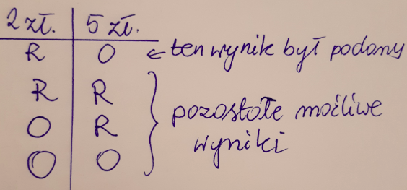

- Przeanalizuj przykład z podręcznika strona 310.
Ćwiczenie D strona 310.
- Przeczytaj ćwiczenie
- Przerysuj do zeszytu:
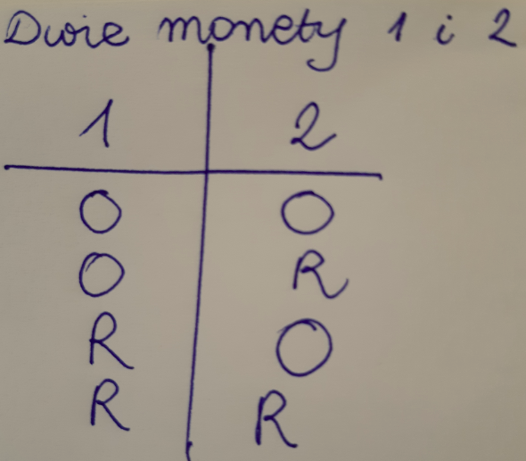
- a) przepisz z książki pytanie, a następnie rozwiązanie z analizą zadania

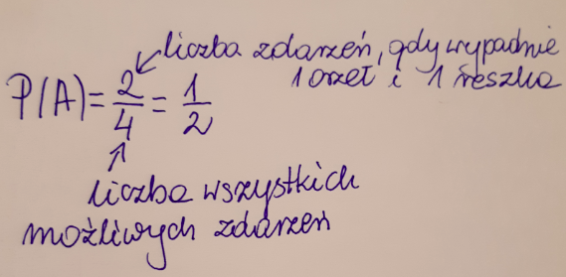

Zapisz odpowiedź

- rozwiąż pozostałe podpunkty
- Rozwiąż zadanie 1 b, c, d strona 310 – podpowiedź podpunkt a
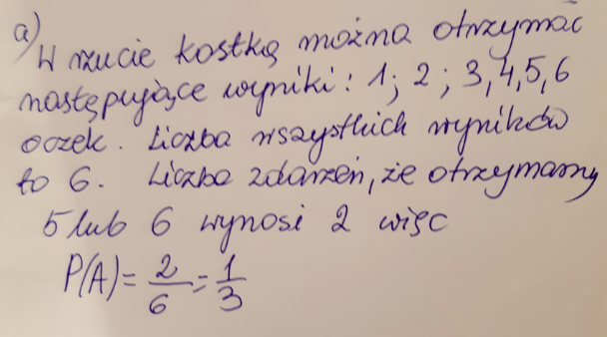
- Rozwiąż zadanie 2 strona 311 - skorzystaj z informacji podanej w Ćwiczeniu D

